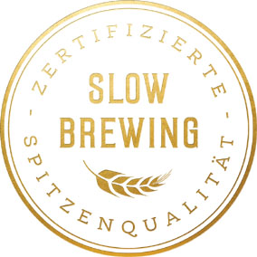
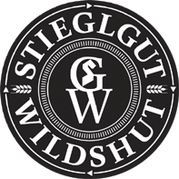
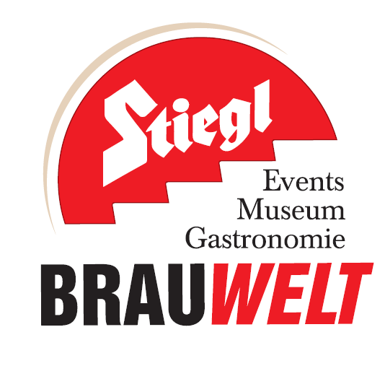
Presseinformation!

 Stiegl bekennt sich zu Experimentierfreude
 Brau- und Bierseminare in der Stiegl-Brauwelt und im Stiegl-Gut Wildshut
 Do it yourself-Gedanke beim Bierbrauen im Stiegl-Gut Wildshut
 Degustationsreise durch die Welt des Bieres in der Stiegl-Brauwelt
 Basisseminare jeweils am 15.09. und am 13.10.
 Bierseminar für Fortgeschrittene am 28. 10.

Bierseminare für jeden Geschmack
Brauen lernen von den Profis

Für Biergenießer und Fans des „Selbertuns“ gibt es im Herbst bei Brauseminaren die faszinierende Möglichkeit, gemeinsam mit den Profis von Stiegl Bier zu brauen und Spezialwissen über qualitativ hochwertige Biere zu erlangen.

Bierbrauen hautnah miterleben
Handarbeit garantiert Individualität. Der „Do it yourself“-Gedanke ist daher ein Gegentrend zu Produktionsdruck und Gleichmacherei in einer Welt, in der die Vielfalt in unzähligen Bereichen bedroht wird. Die Salzburger Privatbrauerei Stiegl bekennt sich hingegen zu Experimentierfreude, zur Buntheit des Lebens und zur Langsamkeit. Ausdruck finden diese Werte vor allem im Stiegl-Gut Wildshut und in den speziellen Wildshuter Bieren.
Der „Do it yourself“-Gedanke steht bei vielen Menschen wieder hoch im Kurs. Es geht dabei auch um eine kritische Konsumhaltung und um Nachhaltigkeit. Beides Werte, die wir auch bei Stiegl hochhalten. „Was mit viel Kreativität und unter großem Zeitaufwand gefertigt wurde, wird zudem viel mehr geschätzt“, sagt Stiegl-Eigentümer Heinrich Dieter Kiener. Im Stiegl-Gut Wildshut, nahe der Ortschaft St. Pantaleon im Innviertel, ist Stiegl bewusst „back to the roots“ gegangen und hat alle Schritte des Bierbrauens wieder in die eigenen Hände genommen. Der Brau-Kreislauf vom Feld ins Glas wird bewusst gelebt und den Bieren wird die Zeit gegeben, die sie brauchen um zu reifen.

Das Stiegl-Gut Wildshut ist damit auch der perfekte Ort, um einen Tag lang in die Welt des Bierbrauens einzutauchen. Gemeinsam mit Kreativbraumeister Markus Trinker werden saisonale, nicht im regulären Verkauf erhältliche Wildshuter Biere gebraut. „Um gutes Bier zu brauen ist viel Erfahrung und Gespür im Umgang mit den Rohstoffen notwendig. Mir macht es Freude, Biergenießer mit neuen Kreationen zu überraschen“, sagt Trinker. Die Seminarteilnehmer können in Wildshut die Grundlagen des Bierbrauens anschaulich selbst erleben und vor allem die weltweit einzigartige Kombination aus Mälzerei und Rösterei kennenlernen. „Hier entstehen ganz besondere Genusszutaten für das Bier. Die in Wildshut angebauten Urgetreidesorten werden in der hauseigenen Mälzerei und Rösterei veredelt und geben den Wildshuter-Bieren ihre unvergleichliche Note“, erklärt Kiener.
Die Teilnehmergruppe wird mit maximal 15 Personen bewusst klein gehalten, die Gebühr für die Brauwerkstatt in Wildshut beträgt 99 Euro.

Degustationsreise durch die Welt des Bieres
Wer lieber verschiedene internationale Biersorten miteinander vergleichen und mit Gleichgesinnten fachsimpeln möchte, ist beim Bierseminar in der Stiegl-Brauwelt am 15. September oder am 13.Oktober gut aufgehoben. Um 97,50 Euro wird eine ganztägige Degustationsreise durch die Welt des Bieres angeboten. Diplom-Biersommelier Sepp Wejwar, auch bekannt als „Biersepp“, führt die Teilnehmenden durch die Stiegl-Brauwelt, gibt Einblicke in die Geschichte des Brauwesens und erklärt anschaulich die Schritte des Brauvorgangs. Den Höhepunkt des Seminars bildet die Verkostung von Köstlichkeiten aus dem Stiegl-Sortiment und internationaler Biersorten. Nach einem exklusiven Bierdegustationsmenü wird den Teilnehmenden ein Bierkennerdiplom überreicht. Für Fortgeschrittene gibt es am 28. Oktober ein weiterführendes Seminar. Dieses richtet sich an all diejenigen, die bereits ein fundiertes Grundwissen im Bereich der Biervielfalt mitbringen und ihre Kenntnisse nun erweitern und ausbauen möchten.

Vermitteln möchte man über die Seminare auch eine gewisse Werthaltung, die Stiegl in Hinblick auf das Bierbrauen besonders wichtig ist. „Das Motto unserer Gesellschaft sollte besser statt billiger lauten. Bei Stiegl legen wir Wert auf den Inhalt, nicht auf die Menge“, betont Kiener. Dass diesem Gedanken durch und durch Rechnung getragen wird, bestätigt das „Slow brewing“ Gütesigel, das Stiegl verliehen wurde. Die Auszeichnung ist eines der härtesten Qualitätssiegel, wenn es um hochwertige Biere geht. Stiegl bedient sich nach wie vor überlieferter, traditionell handwerklicher Brauverfahren, vergärt kalt und drucklos, gibt den Bieren längere Reifezeiten als viele internationale Brauereien und garantiert beim Märzenbier kompromisslos 12 Grad Stammwürze. Das Stiegl-Gut Wildshut ist die Ideenschmiede, in der Kompetenzen weiterentwickelt werden und unvergleichliche Genuss-Biere entstehen. Von den Erfahrungen, die dort gesammelt werden, profitiert letztendlich auch der Brauereistandort in Salzburg.

Stiegl-Gut Wildshut Stiegl-Brauwelt
Wildshut 8, 5120 St. Pantaleon Bräuhausstraße 9, 5020 Salzburg
Termine: 15.09. und 13.10. Termine: 15.09. und 13.10.
Fortgeschrittene: 28.10.

Die Teilnehmerzahl bei den Seminaren ist begrenzt, daher sollte man sich auf jeden Fall rechtzeitig anmelden!

Nähere Informationen zu den Bierseminaren in der Stiegl-Brauwelt und im Stiegl-Gut Wildshut gibt’s unter www.brauwelt.at, brauwelt@stiegl.at sowie telefonisch unter +43 (0)50 1492-1492.
2017-08-31
__________________________

Bildtext:
Pressebild: Bierbrauen hautnah miterleben am Stiegl-Gut Wildshut mit Stiegl-Kreativbraumeister Markus Trinker.
Bildnachweis: Marco Riebler / Abdruck honorarfrei!

Rückfragen richten Sie bitte an:Stiegl-Pressestelle, Mag. Sabine Zölß,
PICKER PR GmbH, Tel.: 0662-841187-66, E-Mail: office@ picker-pr.at

